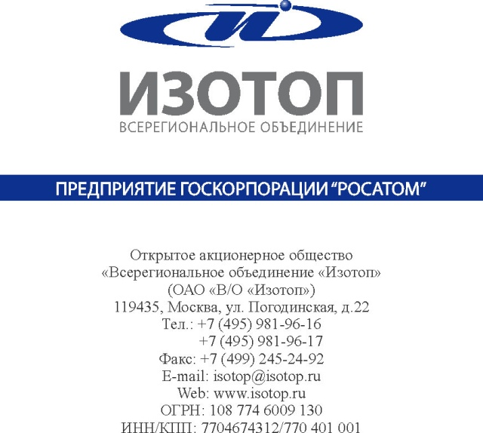

ИЗВЕЩЕНИЕ О ПРОДЛЕНИИ СРОКА ПРИЕМА ЗАЯВОК

по открытому запросу предложений на право заключения договора на выполнение работ по техническому обслуживанию и текущему ремонту автомобилей марки «MAN»

г. Москва «25» февраля 2014 г.

Открытый запрос предложений в электронной форме проводится в соответствии с Единым отраслевым стандартом закупок (Положением о закупке) Государственной корпорации по атомной энергии «Росатом», утвержденным решением наблюдательного совета Госкорпорации «Росатом» (протокол от 07.02.2012 № 37) (далее – ЕОСЗ) в его действующей редакции.

Информация о закупке:

Заказчик: Открытое акционерное общество «Всерегиональное объединение «Изотоп» (119435, Москва, ул. Погодинская, 22).

Организатор запроса предложений: Открытое акционерное общество «Всерегиональное объединение «Изотоп» (119435, Москва, ул. Погодинская, 22).

Предмет договора: выполнение работ по техническому обслуживанию и текущему ремонту автомобилей марки «MAN»

Начальная (максимальная) цена договора: 9 798 413 (Девять миллионов семьсот девяносто восемь тысяч четыреста тринадцать) рублей 13 копеек, включая НДС.

Заседание закупочной комиссии проводится в очной форме в 16:00 (время московское) «25» февраля 2014 года, по адресу: г. Москва, ул. Погодинская, д.22.

Извещение о проведении запроса предложений и документация по запросу предложений опубликованы «10» февраля 2014г. в информационно-телекоммуникационной сети «Интернет» на официальном сайте Российской Федерации для размещения информации о размещении заказов http://www.zakupki.gov.ru/, закупка № 31400879767, на официальном сайте о размещении заказов на закупки товаров, работ и услуг для нужд Госкорпорации «Росатом» http://zakupki.rosatom.ru/, закупка № 140210/0540/020, на ЭТП "АКД" http://a-k-d.ru закупка № R023116.

На основании п.19.5.3 Единого отраслевого стандарта закупок Государственной Корпорации по атомной энергии «Росатом» и п. 4.4.5 Документации по запросу предложений срок подачи заявок на участие в запросе предложений продлен. На основании вышеизложенного установлено:
1. дата окончания приема заявок – «06» марта 2014 года, 12:00:00 (по московскому времени);
2. дата проведения отборочной стадии, не позднее «11» марта 2014 года;
3. дата подведения итогов запроса предложений, не позднее «13» марта 2014 года.

Остальные условия открытого запроса предложений остаются без изменений.

Закупочная комиссия:
ФИО | Должность | Подпись
Председатель закупочной комиссии:
Вакуленко Алексей Олегович | Первый заместитель генерального директора по коммерческим вопросам
Заместитель Председателя закупочной комиссии:
Дяченко Сергей Александрович | Заместитель генерального директора, руководитель корпоративного центра - финансовый директор
Члены закупочной комиссии:
Сумароков Сергей Юрьевич | Начальник отдела аналитики и защиты активов
Кондрашов Сергей Николаевич | Начальник отдела административно-хозяйственного обеспечения
Зубков Михаил Викторович | Начальник отдела договорной работы
Секретарь закупочной комиссии (без права голоса)
Ситникова Анна Владимировна | Начальник отдела организации закупок

